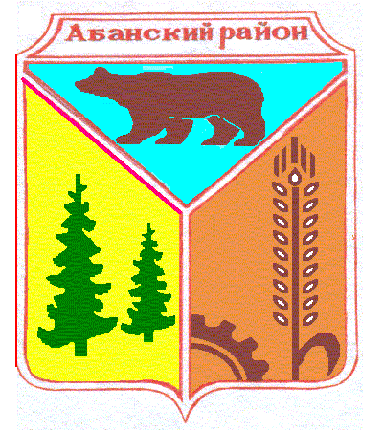
АДМИНИСТРАЦИЯ УСТЬЯНСКОГО СЕЛЬСОВЕТА
АБАНСКОГО РАЙОНА КРАСНОЯРСКОГО КРАЯ

ПОСТАНОВЛЕНИЕ

05.08.2020 с. Устьянск № 43

О создании официального сайта
Администрации Устьянского сельсовета
Абанского района Красноярского края

Руководствуясь статьей 10 Федерального закона от 09.02.2009 № 8-ФЗ «Об обеспечении доступа к информации о деятельности государственных органов и органов местного самоуправления», статьями 16,19 Устава Устьянского сельсовета Абанского района Красноярского края
ПОСТАНОВЛЯЮ:
1. Создать информационную систему администрации Устьянского сельсовета Абанского района Красноярского края с адресом в информационно-телекоммуникационной сети общего пользования (сети «Интернет») – https://устьянск.рф (далее - информационная система администрации Устьянского сельсовета Абанского района Красноярского края).
2. Установить, что информационная система администрации Устьянского сельсовета Абанского района Красноярского является официальным сайтом администрации Устьянского сельсовета Абанского района Красноярского в информационно-телекоммуникационной сети общего пользования (сети «Интернет»).
3. Постановление вступает в силу после официального опубликования (обнародования) в газете «Ведомости органов местного самоуправления Устьянского сельсовета».

Глава Устьянского сельсовета В.И. Пышкин

